ABB AC500 PLC和FameView在监测行业的应用
治理大气污染，必须有准确可靠的监测仪器和系统来保证。烟气连续监测系统CEMS在国内越来越多的满足广大用户需求。在一些大型的重点项目和企业中应用CEMS，结合环境监测仪器、ABBPLC和杰控FameView软件，完善烟气连续监测系统，对促进高技术在监测仪器中的应用，具有很重要的意义。

CEMS中有很多种监测方法：比如烟气SO2自动分析仪的原理有电导法、非分散红外吸收法（动态范围较窄）、紫外吸收法、紫外荧光法、火焰光度法和定电位电解法。采用方式主要有：（1）直接抽气采样法（2）稀释抽气采样法（包括烟道内稀释和烟道外稀释，占85.5%，主要为欧美产品）；（3）在线直接测量法；（4）定电位电解法。

CEMS环保行业有两个典型的特点：

一是典型的SCADA应用，二是数据及报表处理比较复杂。

ABBAC500PLC和FameView在这两方面做的最为出色：

ABBPLC集成有MODBUS主、从协议，通讯灵活；

可配置的开关量、模拟量模块，集成简单；

AC500的模块和端子分离，预接线方便；

FameView强大而简单的数据库连接功能，存储各种数据到各种数据库中；

根据需求能提供各种打印报表；

能通过宽带/ADSL/GPRS/CDMA/电话拨号向中心站提供实时数据和历史数据；

提供中心站软件，能接收和管理100个分站的数据；

FameView近三年已成功应用到900多套CEMS子站和多个中心站。

AC500PLC的部分开关量通道可以通过软件设为输入或输出，这大大的方便了用户的使用和适应现场的变化。而模拟量模块上的每个通道都可以根据用户的需求接入：电流，电压和热电阻信号，可以在同一个模块上接入各种不同的分析信号，简化了系统。
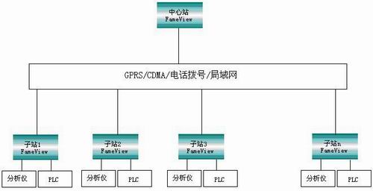
近年来，由于CEMS系统的要求越来越高，使得“组态软件+PLC”的组合模式在CEMS系统中的应用越来越广泛，并已逐步取代以前惯用的“上位软件+单片机+板卡”，成为CEMS系统中实现数据采集及控制的首选。

FameView组态软件和ABB公司的AC500系列PLC共同开发的CEMS系统，以其高效稳定的通讯能力和强大的数据处理能力，逐渐为业界所认可。

AC500系列PLC是ABB公司的产品，其中烟气上用了一款CPU是PM571，它的特点是：

1、24VDC供电，64K程序内存，1K字节指令执行时间0.3mS；

2、用户程序密码保护，支持多任务、浮点运算；

3、集成RS232/RS485、以太网RJ45；

4、CPU面板上能显示状态、诊断信息；

5、串口直接支持MODBUS主、从协议

6、支持多种语言编程FBD、IL、LD、ST、SFC、CFC

7、可以用SD卡扩展128M的数据空间

在没有上位监控子站的系统中，AC500PLC的串口除了可以作为Modbus通讯外，还可以通过Modem直接和GPRS等系统相连，并可以在就地用SD卡储存高达128M的历史数据。

系统概述：

烟气污染物排放总量数据监测系统（CEMS），根据使用需要的不同，可以选择不同的测量参数（如：SO2、NOX、CO、CO2、O2、颗粒物、温度、压力、流速、湿度等）。这些参数数值一般由各类分析仪采集烟道中气体进行测量分析后传送到上位机，由上位机对其进行处理、运算、存储、报表等。同时，上位机还要作为服务器与环保行政主管部门进行远程通讯，向其提供数据。

污染源在线监控系统由专用数据处理软件和采集传输系统两大部分构成。系统拓朴结构如下图：
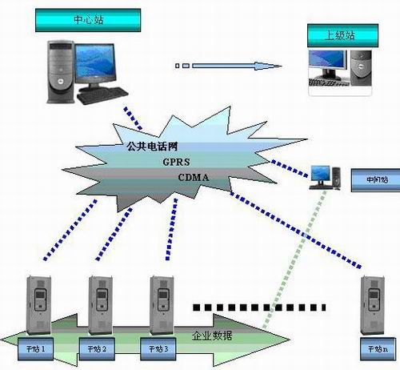
硬件设计：

CEMS测量烟道中的固体烟尘。现国内一般采用直接抽取法采样，将湿烟气经过过滤送氧化锆分析仪，测出湿氧含量。再把烟气经干燥器送入烟气分析仪，分析CO、SO2及氮氧化合物、干氧的含量。烟气的湿度可采用干湿润氧法计算得出，直接测量得出。压力一般由压力测试仪测得，并通过压力计算出烟气流速和流量。

软件设计

CEMS一般由PLC控制、上位机程序、远程通讯三部分组成。

PLC控制程序

由于CEMS中需要控制的是按一定时间序列开闭的管路，故PLC程序主要用于接收各种操作命令，控制各种阀、泵、指示灯的开闭及互锁，并定时或实时完成对采样通道的吹扫、测量仪器的标定。并对采集到的各模拟量进行数字滤波。

&#8226；上位机程序

主要用于显示各个分析设备的工作情况，汇总烟气的历史数据，进行打印归档、趋势显示及报警信息处理。

上位机通过FameView组态软件与AC500PLC通过MODBUS-RTU或MODBUS-TCPIP协议进行通讯。实时的从仪器上采集数据，将采集到的数据分析处理后保存到数据库中，并实现实时数据和历史数据查看和曲线查询，对数据库中的数据进行查询、报表打印或导出到EXCEL表格中。

实时数据监测：能实时的从与计算机连接的仪器上采集数据，并进行分析显示，可实时显示各种检测数据及系统运行时各部分的运行状态。系统主要完成如下功能：

系统设置：设置系统参数。

用户管理：实现系统的权限管理。

设备控制：能在计算机上对仪器进行控制，实现实时反吹和标定。

数据处理：将采集到的数据分析处理后保存到数据库中。

历史数据查询：可以按时间段来查询历史测量数据。

数据报表打印：可以打印小时平均值日报表、日平均值月报表及月平均值年报表。

远程通讯

远程通讯主要是上位机与环保中心站之间通过GPRS/CDMA/电话拨号/局域网进行数据通讯。CEMS中的上位机作为服务器，环保中心站作为客户机，采用C/S模式获取数据。具体来说就是环保中心站站发送查询请求，CEMS上位机返回相应时间段内的烟气排放数据。

经过在现场的实际运行，整个系统稳定可靠。很好的完成了用户的工艺要求。

